Безопасность жизнедеятельности ребенка. Один дома.

РЕКОМЕНДАЦИИ ДЛЯ ЗАНЯТЫХ РОДИТЕЛЕЙ.

С какого возраста можно оставлять ребенка одного? Это зависит от многих обстоятельств: возраст вашего ребенка, его самостоятельность, и насколько вы ему доверяете. Необходимо постепенно приучать ребенка оставаться одного.
Основными правилами, если ребенок остается один дома, должны быть:
1. На видном месте напишите телефоны, по которым он может быстро связаться (ваша работа, мобильный, милиция, скорая помощь, пожарная охрана, соседи).
2. Постоянно повторяйте правила поведения, устраивайте маленькие экзамены, разбирайте ошибки.
3. Сами неукоснительно выполняйте правила по безопасности. Будьте примером.
4. Выучите с ребенком, как его зовут, и как зовут его родителей, а также домашний адрес и телефон.
5. Уберите все предметы, которыми он может пораниться.
6. Проверьте, не оставили ли вы включенной воду или газ, выключили ли электронагревательные приборы.
7. Закройте окна и тщательно заприте входную дверь.
8. Уходя в вечернее время, не забудьте включить свет в комнатах, это отпугнет злоумышленников, и вашему ребенку не будет страшно одному.
9. При расположении квартиры на первом этаже, зашторьте окна, а если кто-то стучится в окно, ваш ребенок, не подходя к нему, должен громко кричать: «Папа! Иди сюда».
10. При возвращении домой предупредите ребенка об этом по телефону или домофону. Позвонив в дверь, ребенок должен ее открывать только после того, как вы полностью назовете себя.

Не оставляйте на видных местах таблетки и другие лекарства. Уходя из дома, убирайте все колющие, режущие предметы и спички. Хранение оружия и боеприпасов в квартирах, домах должно быть на законном основании с соответствующим разрешением. Хранить его нужно в недоступном для детей месте, в сейфе, где хранятся ключи и код от сейфа должны знать только взрослые.
Научите ребенка правильно обращаться с телевизором. Объясните, что лазить в розетки запрещено, а тем более засовывать в них посторонние предметы.
Постарайтесь доходчиво объяснить ребенку, что пока он находится у себя дома за закрытой дверью, он в относительной безопасности, но стоит лишь открыть дверь, как грань между ним и преступником стирается, он тут же становится легкой добычей, хотя бы потому, что не готов к нападению из вне, следовательно, не может сориентироваться в сложившейся ситуации. Приведем лишь небольшой перечень ошибок, которые чаще всего допускают наши дети:

- они, не задумываясь над последствиями, открывают дверь, и даже если кто-то стоит на лестничной площадке, спокойно идут навстречу к незнакомцу;

- покидая квартиру, часто оставляют ее открытой, мол, я быстро вернусь;

- беззаботно выбрасываю мусор или забирают почту, когда у них за спиной кто-то появился;

- садятся в лифт с незнакомыми людьми.

Таким образом, необходимо отметить, что данная проблема очень актуальна и важна - необходимо воспитывать у детей навыков безопасного поведения. А это процесс длительный, работа не одного дня. Для того чтобы она принесла результаты, работа должна быть систематической.
И еще одно важное требование - нужно иметь не только теоретические знания, но и уметь применять их на практике. А это - самое главное!

БЕЗОПАСНОСТЬ ДЕТЕЙ В БЫТУ!
Памятка для родителей.
Список самых опасных для ребёнка предметов в доме.
1. Розетки!
2. Батареи, особенно в отопительный сезон (малыш может просто засунуть туда руку или ногу!)
3. Стелящиеся по комнате провода.
4. Двери (малыши так любят открывать и закрывать их).
5. Любая техника в доме.
6. Кухня - самая опасная часть дома (подумайте сами, какие опасности таятся в электрическом чайнике, стиральной машине, электрической или газовой плите, стеклянной посуде, в ведре для отходов).
7. В каждой комнате есть окно, в которое хочется заглянуть, даже если для этого нужно встать на подоконник...
8. Скатерть на столе (ребёнок легко может потянуть за скатерть, и тогда всё, что стоит на столе, каким бы тяжелым оно не было, обязательно упадёт).
9. Мелкие предметы (они кажутся ребёнку очень привлекательными, их хочется взять в руку, покрутить, и даже попробовать на вкус!) Куда ещё может их положить ребёнок, никому не известно...
Предлагаем вам продолжить список самим, исходя из особенностей вашего дома, и немедленно примите все необходимые меры предосторожности!
Соблюдая правила безопасности для детей, вы гарантируете безопасность детей в быту

Спасибо за внимание!

ПРАВИЛА БЕЗОПАСНОСТИ ДЛЯ ДЕТЕЙ
НА ПРИРОДЕ!

Памятка для родителей
Уважаемые мамы и папы!
Опасности, связанные с жизнью на даче или в деревне!!!
(особенно для городского ребёнка):

Стадо коров, незнакомые животные;
Печка;
Колодец;
Садовые инструменты;
Заброшенные доски с гвоздями.
Ребёнок должен твёрдо запомнить, что ему нельзя:
Подходить близко к стаду коров и незнакомым животным;
Открывать печную дверцу и трогать печную заслонку;
Заглядывать в колодец.
Опасности, связанные с купанием в водоёме!!!
ВЗРОСЛОМУ НЕОБХОДИМО:
1. Осмотреть место отдыха и купания;
2. Очистить от битого стекла и острых камней место отдыха;
3. Избегать прямых солнечных лучей;
4. Не погружаться резко в воду, так как это может спровоцировать
сбой сердцебиения и судороги;
5. Не допускать переохлаждения в воде;
6. Чередуйте купание с играми на берегу.
Важно соблюдать порядок и чистоту после пребывания на природе!!!
Обязательно приведите место отдыха в порядок, прививайте своим детям
эти правила, берегите природу!
Спасибо за внимание!
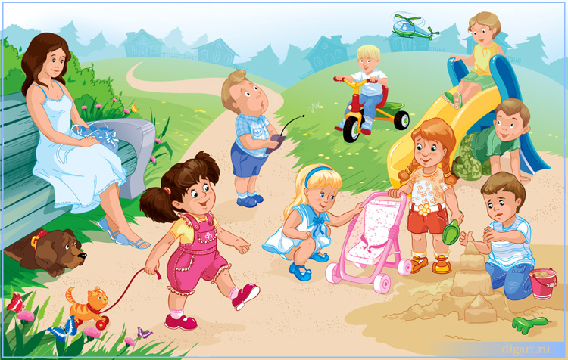

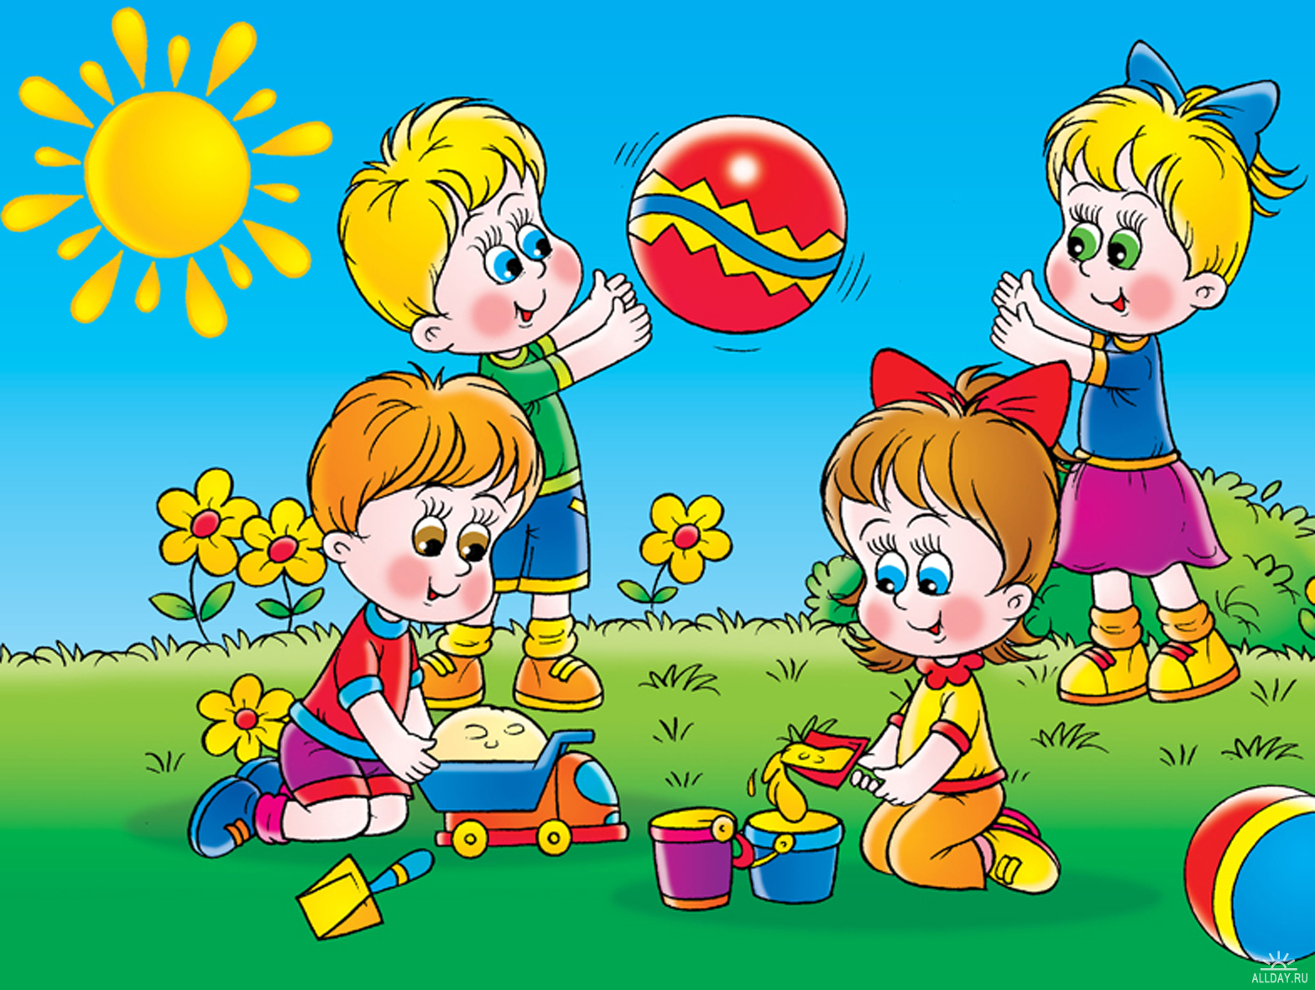

http://nsportal.ru/detskiy-sad/materialy-dlya-roditeley/2013/04/08/prezentatsiya-bezopasnost-detey-v-bytu презентация «безопасность детей в быту» Скопиров
http://www.myshared.ru/slide/400025/ природа
http://apruo.ru/metodicheskie-razrabotki/prezentaziya-opita-raboti/671-opit-raboti-vospitatelya-pravila-bezopasnosti-dly-doshkolyat.html природа1
http://www.myshared.ru/slide/1046483/ през прир.

1. http://900igr.net/prezentatsii/obg/Bezopasnost-detej-na-prirode/Bezopasnost-detej-na-prirode.html безопасность детей на природе (хорошая только исправить стихи)
2. http://ppt4web.ru/obzh/pravila-povedenija-na-prirode.html на природе тоже самое со стихами не складными
https://www.youtube.com/watch?v=bGQjovMs6Cs мультфильм
http://senya-spasatel.ru/page_4.htm мульфильмы
http://viki.rdf.ru/detskiy_sad/ детские презентации
http://www.49frspb.caduk.ru/DswMedia/bezopasnost_letom_1.pdf Консультация для родителей «Безопасность детей летом»
http://www.myshared.ru/slide/505432/ основы безопасности жизнедеятельности
http://www.myshared.ru/slide/984885/ Система работы по формированию у дошкольников основ безопасности ..
https://www.google.ru/search?q=%D0%BA%D0%B0%D1%80%D1%82%D0%B8%D0%BD%D0%BA%D0%B8+%D0%B1%D0%B5%D0%B7%D0%BE%D0%BF%D0%B0%D1%81%D0%BD%D0%BE%D1%81%D1%82%D1%8C+%D0%B2+%D0%B1%D1%8B%D1%82%D1%83&newwindow=1&espv=2&biw=1024&bih=677&source=lnms&tbm=isch&sa=X&ved=0ahUKEwjL0tLWssXJAhUBKXIKHUOiCUUQ_AUIBigB#tbm=isch&tbs=rimg%3ACdPdwipdmdR7Ijgn7HLje9oQL_1Fxjjkdmm1MlhIzAoyiqbeZetjuC5M2tc2ltu4_1jeptyOrDWJBX1sg0mmqTJpBxGSoSCSfscuN72hAvEe9uH4KLrIbLKhIJ8XGOOR2abUwRKwf78vvBuQkqEgmWEjMCjKKptxHrEGMaileDcioSCZl62O4Lkza1EcxdCXcpMxhsKhIJzaW27j-N6m0RaLloeoY90P4qEgnI6sNYkFfWyBEQgeSsEZO8xSoSCTSaapMmkHEZEeJHeuggRMbv&q=%D0%BA%D0%B0%D1%80%D1%82%D0%B8%D0%BD%D0%BA%D0%B8%20%D0%B1%D0%B5%D0%B7%D0%BE%D0%BF%D0%B0%D1%81%D0%BD%D0%BE%D1%81%D1%82%D1%8C%20%D0%B2%20%D0%B1%D1%8B%D1%82%D1%83 картинки к безопасности
